Φύλλο εργασίας

Ένα κύμα προς τ’ αριστερά και η εξίσωσή του.
    - Στο παρακάτω σχήμα βλέπετε τη μορφή ενός αρμονικού κύματος το οποίο διαδίδεται προς τα αριστερά κατά μήκος ενός γραμμικού ελαστικού μέσου, κάποια στιγμή, για την οποία θεωρούμε ότι t=0. Κάθε σημείο του μέσου χρειάζεται χρόνο 0,5s για να κινηθεί μεταξύ των δύο ακραίων θέσεων της τροχιάς του.
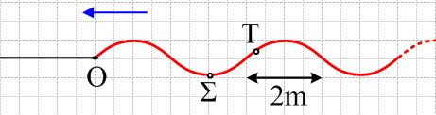
      - Με βάση την παραπάνω εικόνα, πόσο είναι το πλάτος και πόσο το μήκος του κύματος;
…….………………………………………………………………………………………………
      - Να γράψετε την εξίσωση της απομάκρυνσης από τη θέση ισορροπίας σε συνάρτηση με το χρόνο για την ταλάντωση που θα πραγματοποιήσει το σημείο Ο (η προς τα πάνω κατεύθυνση θεωρείται θετική).
…………………………………………………………………………………………………….
      - Με ποια ταχύτητα διαδίδεται το κύμα;
…….………………………………………………………………………………………………
      - Θέλουμε να γράψουμε την εξίσωση του κύματος. Για να το κάνουμε αυτό, θα πρέπει πρώτα να ορίσουμε ένα σύστημα αναφοράς. Ας πάρουμε έναν άξονα x, θέτοντας x=0 στο σημείο Ο και με θετική φορά προς τα δεξιά.
Πόσο χρόνο χρειάστηκε το κύμα για να φτάσει από το σημείο Σ, που την στιγμή αυτή έχει μηδενική ταχύτητα ταλάντωσης, στο σημείο Ο; Γενικότερα πόσο περισσότερο χρόνο ταλαντώνεται ένα τυχαίο σημείο Τ στη θέση x, από το χρόνο που ταλαντώνεται το σημείο Ο;
…….………………………………………………………………………………………………
……..………………………………………………………………………………………………
      - Θεωρώντας ότι κάθε υλικό σημείο που ταλαντώνεται, λειτουργεί σαν μια πηγή, που υποχρεώνει τα διπλανά του υλικά σημεία να ταλαντωθούν, να γράψετε την εξίσωση της απομάκρυνσης για την ταλάντωση που εκτελεί το σημείο Τ, στη θέση x, σε συνάρτηση με το χρόνο.
……..………………………………………………………………………………………………
      - Η παραπάνω εξίσωση ονομάζεται εξίσωση κύματος και μπορεί να πάρει τη μορφή:
$$y=A⋅\text{ημ}2π(\frac{t}{T}+\frac{x}{λ})$$
Δοκιμάστε να την φέρετε στη μορφή αυτή.
……..………………………………………………………………………………………………
      - Μέχρι ποιο σημείο Μ έχει διαδοθεί το κύμα τη χρονική στιγμή t₁=0,75s; Πόση είναι η φάση του σημείου Μ τη στιγμή t₁;
……..………………………………………………………………………………………………
      - Θέσετε στην παραπάνω εξίσωση του κύματος t₁=0,75s. Ποια μορφή παίρνει τώρα η εξίσωση; Τι πληροφορίες μας δίνει;
……..………………………………………………………………………………………………
……..………………………………………………………………………………………………
      - Να κάνετε στο παρακάτω διάγραμμα τη γραφική παράσταση της παραπάνω σχέσης, μέχρι τη θέση x=6m.
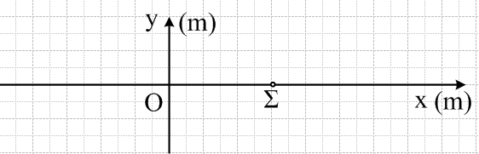
Η παραπάνω γραφική παράσταση αποκαλείται στιγμιότυπο του κύματος.
    - Στη θέση x_{Ρ}=6m ενός γραμμικού ελαστικού μέσου υπάρχει μια πηγή κύματος Ρ, η οποία για t=0, αρχίζει να ταλαντώνεται σύμφωνα με την εξίσωση y=1∙ημ(2πt) (μονάδες στο S.Ι.). Η μορφή του μέσου μετά από λίγο, τη στιγμή t₁, είναι αυτή του παρακάτω σχήματος.
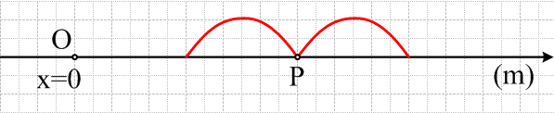
i) Πόσο είναι το πλάτος του κύματος και πόσο το μήκος του κύματος, με βάση την παραπάνω εικόνα;
………………………………………………………………………………………………
      - Να βρεθεί η στιγμή t₁ στην οποία ελήφθη η παραπάνω εικόνα.
……..………………………………………………………………………………………………
      - Να βρεθούν οι εξισώσεις των κυμάτων, y₁=f(t,x) και y₂=f(t,x), για τα δύο κύματα που κινούνται προς τα δεξιά και προς τ’ αριστερά αντίστοιχα.
……..………………………………………………………………………………………………
………………………………………………………………………………………………………
………………………………..………………………………………………………………………
      - Να σχεδιάστε τη μορφή του μέσου τη χρονική στιγμή t₂=1,5s στο παρακάτω διάγραμμα.
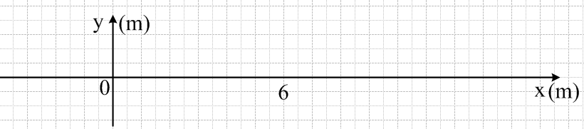
dmargaris@sch.gr

